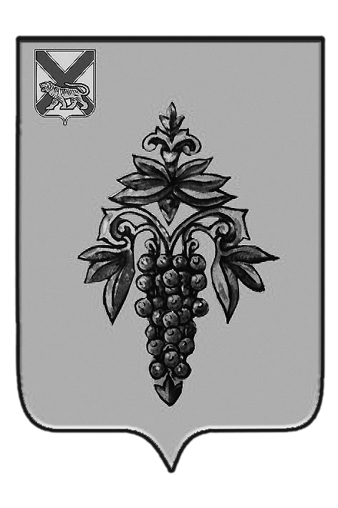

ДУМА

ЧУГУЕВСКОГО

МУНИЦИПАЛЬНОГО РАЙОНА

Р Е Ш Е Н И Е

От 26.02.2016г. |  |  | № 59
О внесении изменений и дополнений в Устав Чугуевского муниципального района

В соответствии со статьей 16 Уставом Чугуевского муниципального района, Дума Чугуевского муниципального района

РЕШИЛА:

1. Принять решение «О внесении изменений и дополнений в Устав Чугуевского муниципального района».
2. Направить указанное решение главе Чугуевского муниципального района для подписания и опубликования.
3. Настоящее решение вступает в силу со дня его принятия.

Председатель Думы  Чугуевского муниципального района | 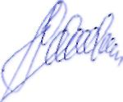 | П.И.Федоренко

ДУМА

ЧУГУЕВСКОГО

МУНИЦИПАЛЬНОГО РАЙОНА

Р Е Ш Е Н И Е
О внесении изменений и дополнений в Устав Чугуевского муниципального района

Принято Думой Чугуевского муниципального района
«29» февраля 2016 года

Статья 1.
Внести в Устав Чугуевского муниципального района следующие изменения и дополнения:
1) в пункте 2 части 10 статьи 20 после слов «зарегистрированного в установленном порядке» дополнить словами «, совета муниципальных образований субъекта Российской Федерации, иных объединений муниципальных образований)»;
2) в части 1 статьи 26 слова «(государственной службы)» исключить;
3) в части 2 статьи 26 слова «(государственной службы)» исключить.
Статья 2.
Настоящее решение вступает в силу после государственной регистрации со дня его официального опубликования.

Глава Чугуевского  муниципального района | 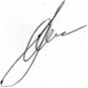 | А.А.Баскаков
«04» марта 2016 г.
№ 59 – НПА

